**现代操作系统应用开发实验报告**

**学号：** 13331388 **班级 ：** 教务五班

**姓名：**  庄梓嘉 **实验名称：** 数据存取

1. **参考资料**

课程PDF：2015homework6.pdf、week6访问文件、week6数据存取

课外网站：https://msdn.microsoft.com/zh-cn

二、**实验步骤**

* 1. 阅读2015homework6.pdf、week6访问文件、week6数据存取
  2. 观看Demo代码及界面等，测试Demo功能效果。
  3. 根据HW2，重新设计了一个界面，不过功能尚未补全。

**三、实验结果截图**

启动界面



初始界面

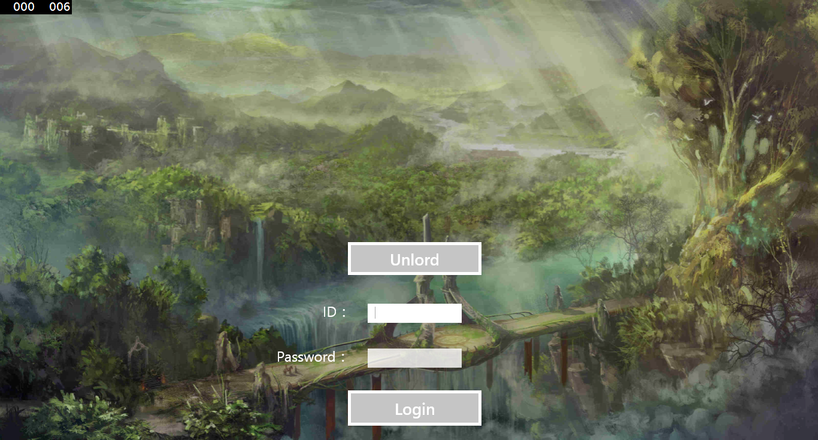

上传界面

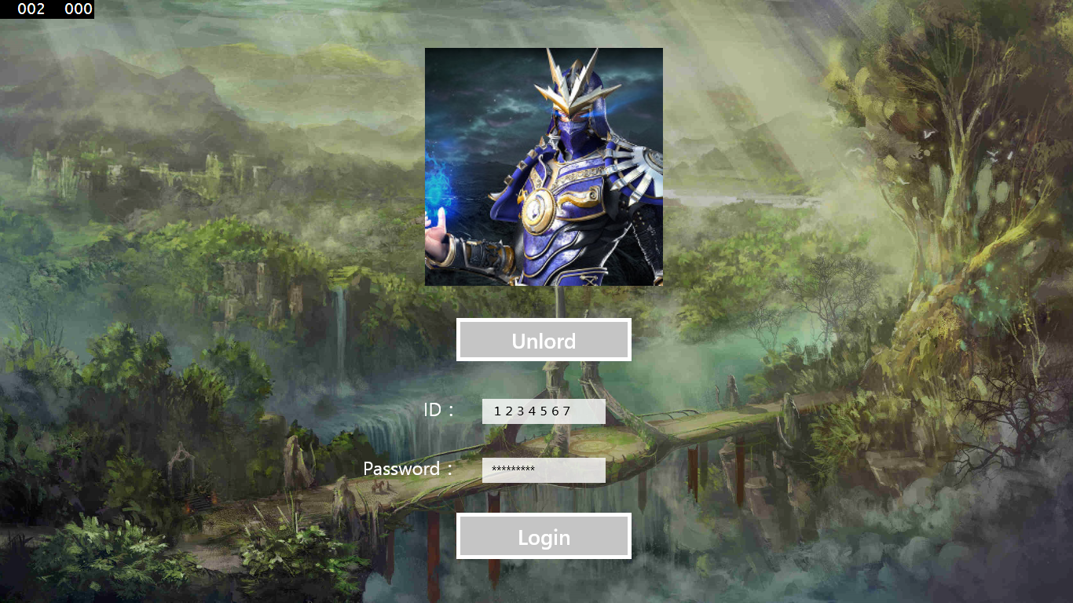

**四、实验过程遇到的问题**

（1）由于跟之前作业相似， 所以基本没什么问题。

**五、思考与总结**

1. 本地图片的读取前面作业的加分项有做到，所以基本理解其意思。
2. TA为了顾及我们的期中大作业，布置了简单的作业，不过还是希望接触到其他不同数据读取存储，虽然已经被各种Deadline快压死了。希望后面的课程一样那么有趣好玩。